附件3
平台报名操作流程

一、注册登录
进入高校思政工作队伍培训研修中心平台（https://www.szyanxiu.cn/），点击页面右上角的注册按钮，登录平台。
二、报名
登录平台后，找到对应的培训班级，点击报名按钮。按照提示输入发票信息和接收发票的电子邮箱，微信支付完成缴费。费用到账后15个工作日内，由中教华影电影院线股份有限公司开具培训费电子普通发票。如需专票请与我中心联系，并将发票信息及接收电子专票的邮箱一起发送至szdwyxzx@163.com。
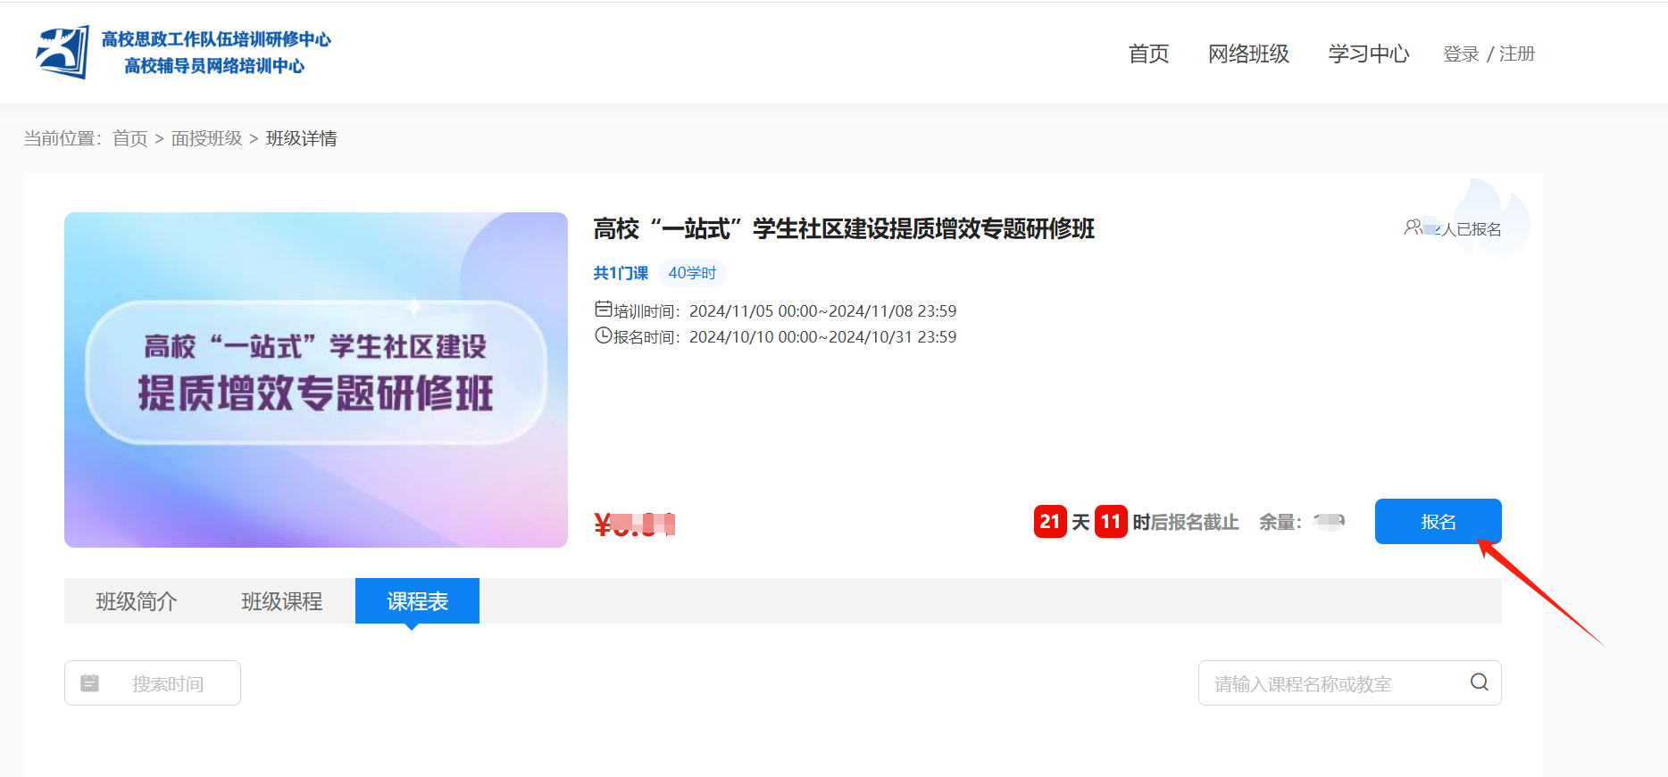
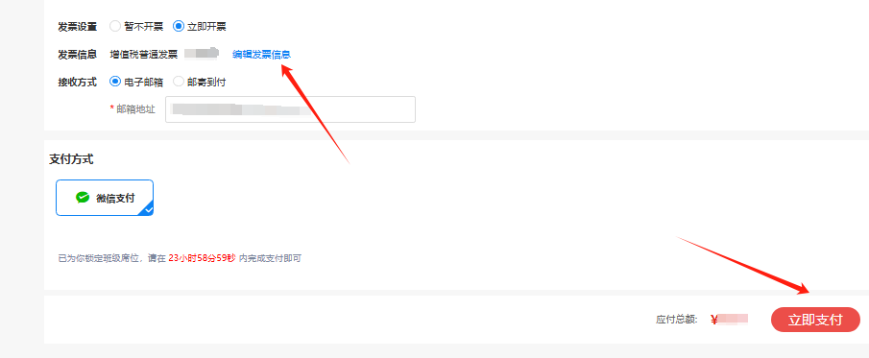
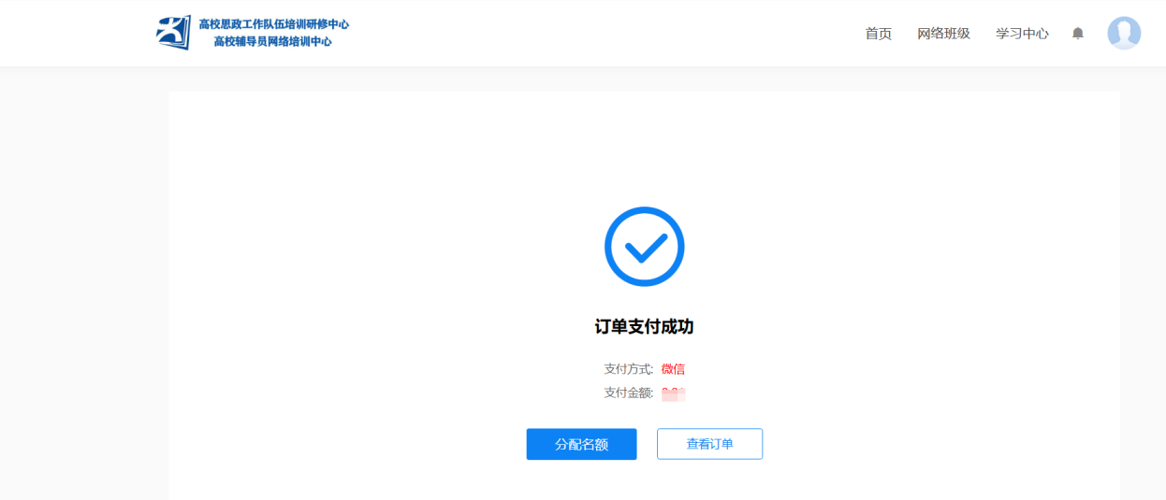
三、线上学习
完成支付后即报名成功，学员在培训时间内登录平台进入学习中心-我的面授班级自行学习。登录时使用的手机号要和学员信息注册的手机号保持一致。
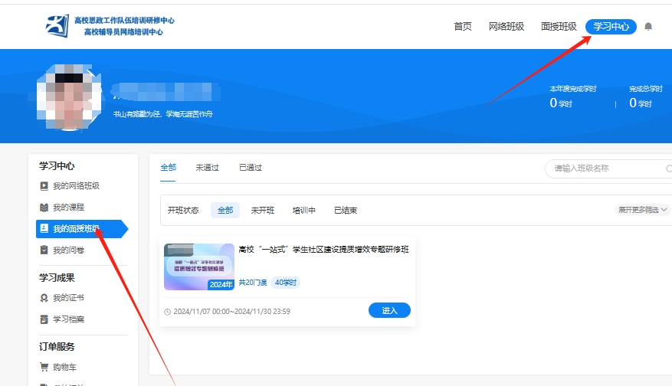
四、发票下载
线上报名成功后，进入学习中心-我的订单或我的发票申请下载发票。
